гп027403 Скамья под штангу Starter
gp027403 Bench for barbell Starter
*
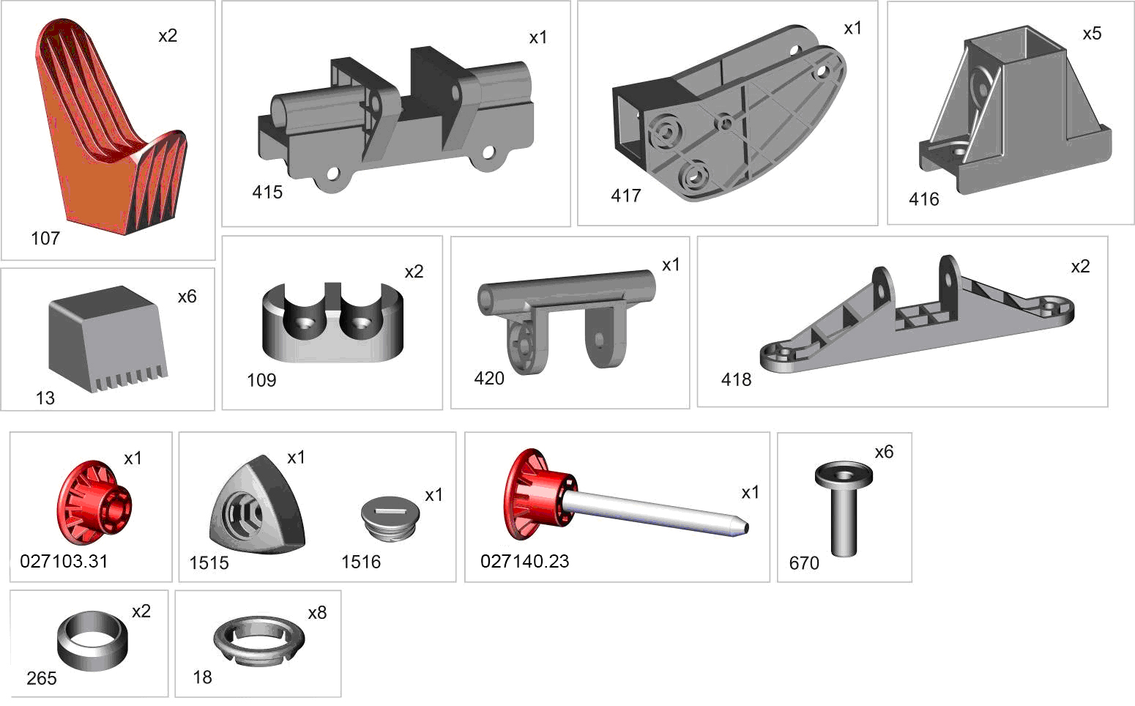
*

Пакет 1

* перед надеванием на трубу подержите деталь 1
минуту в кипятке
Place plastic bracket in boiling water for 1 minute for easy fitting.
Take extreme care to avoid scalding

при необходимости работы с рычагом для ног,
рекомендуем приобрести дополнительно гп027104
if need additional excercises for legs, we recommend You to buy additional part article gp027104

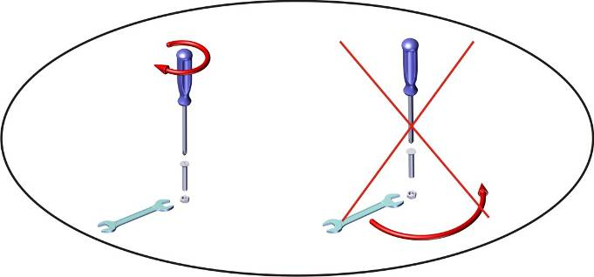

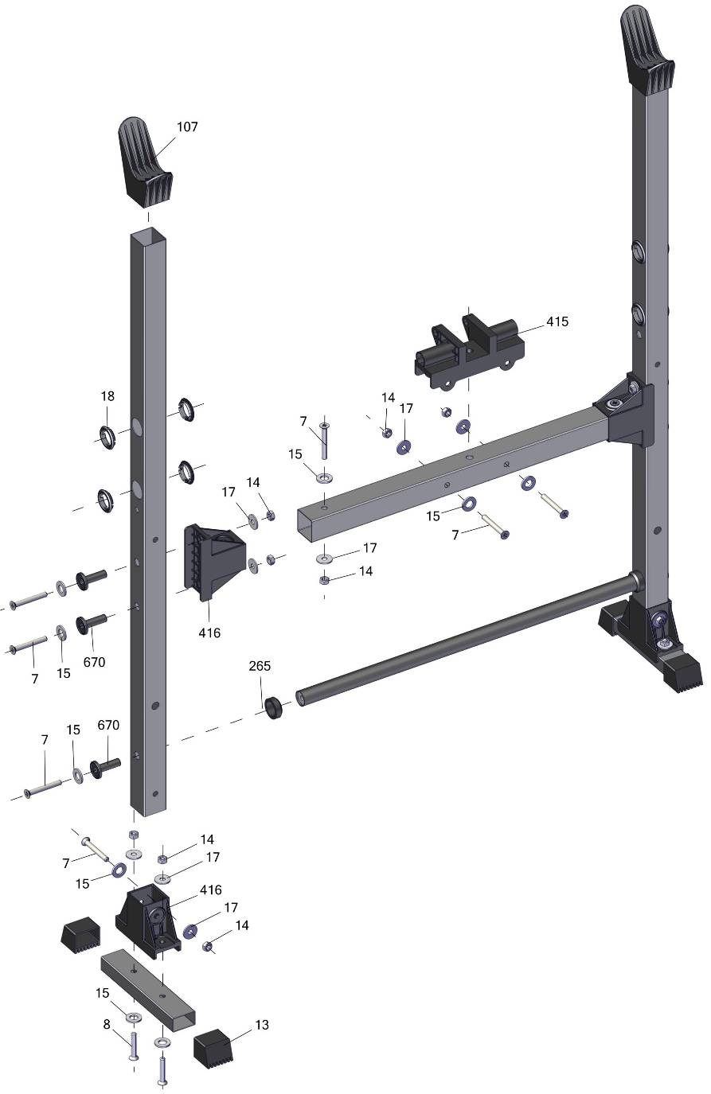
Пакет 3
Пакет 2
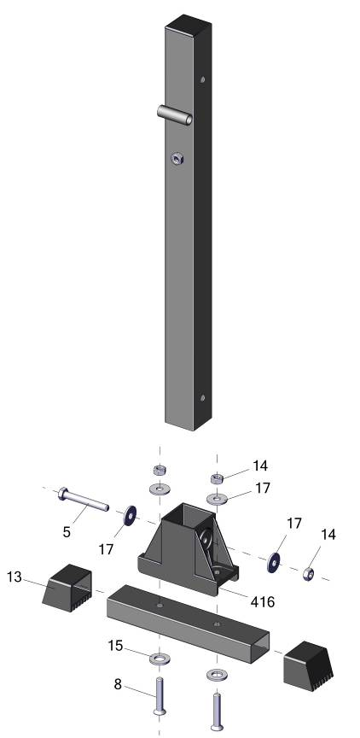
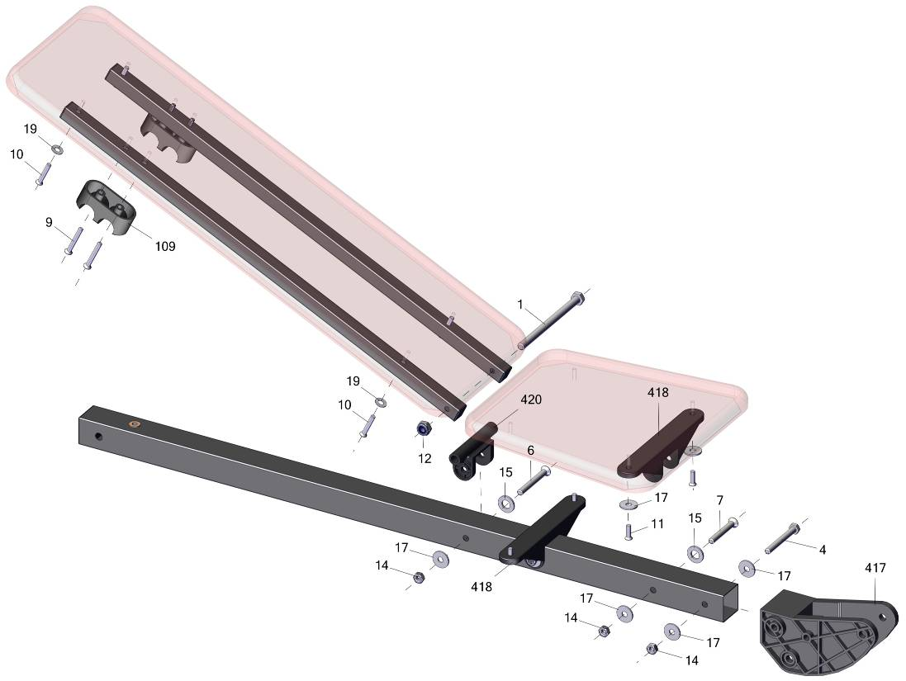
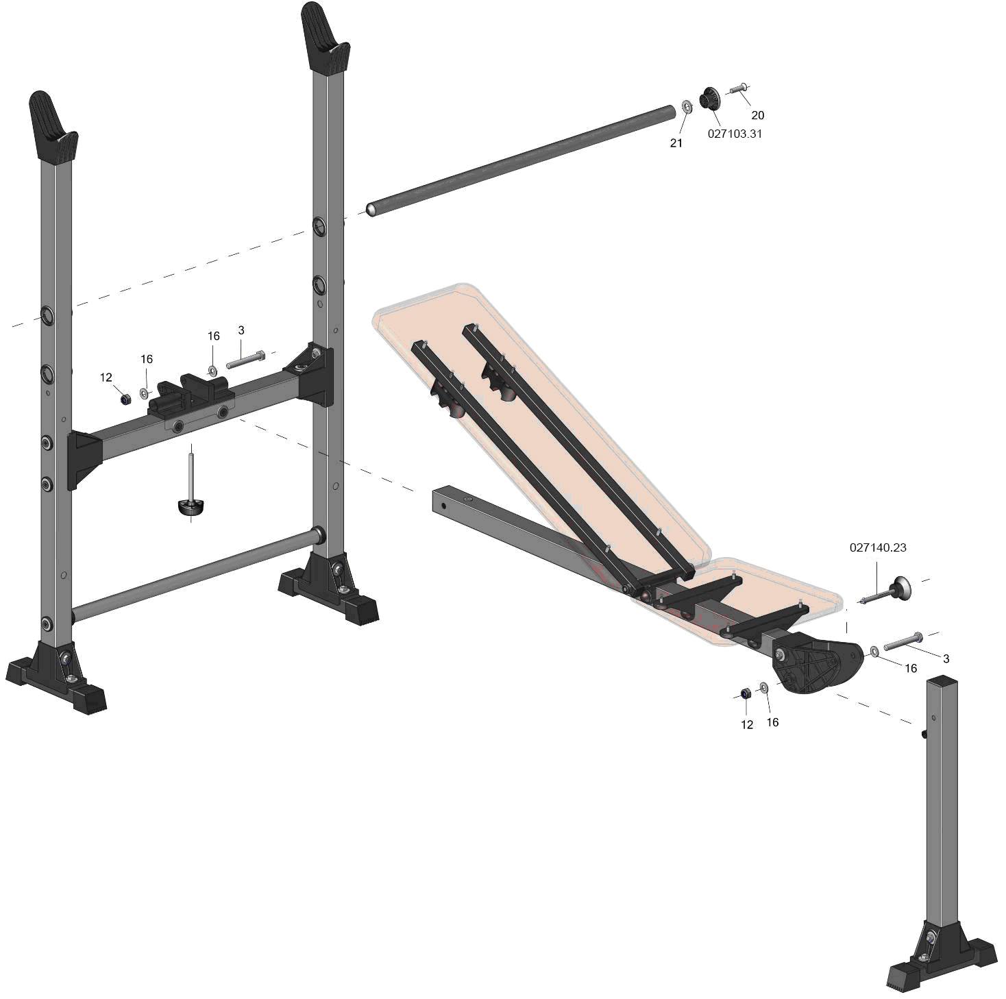
Заводской номер партии________________
Serial number of the Party
ФИО упаковщика______________________
Name of the packer
Дата упаковки_________________________
Packaging date
ФИО контролера ОТК__________________
Name of the controller from TCD
Адрес:
Фабрика спортивных изделий ЛЕКО,
Россия, 141830, Московская область, Дмитровский район, с.Синьково

Address: Post code: 141830
Sporting Goods Factory, Sinkovo, Dmitrov Disctrict, Moscow region, Russia.

